Texte 2

Les disparus de l’aéropostale
1  5  10  15  20  25  30  35  40  45 | - Nous sommes très inquiet pour l'équipage, déclara Peyrat. Quant au courrier ce n'est pas mon appareil qui peut l'emmener, il a une fuite d'huile. Le chef d'escale, qui s'appelait Vidal, semblait embarrassé...  - Et ton Laté de réserve ? Lui demanda Félix. Il ne vole pas?  - Ben non, avoua Vidal. J'ai cassé le train d'atterrissage ce matin. Les mécaniciens travaillent dessus, mais il ne sera pas prêt avant demain.  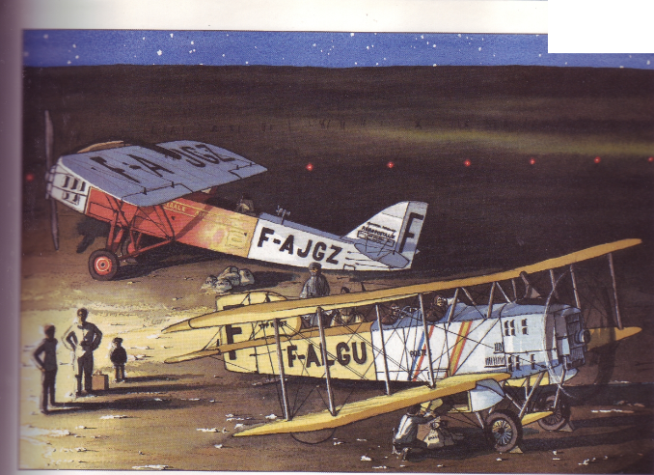  Un avion perdu, deux autres en panne ! La malchance s'acharnait sur le courrier France-Amérique.  - Il n'y a qu'une solution, déclara Vidal. On transborde le courrier dans le Breguet.  Le Breguet 14 était un avion biplan qui datait des débuts de l'Aéropostale. Malheureusement, il était trop petit pour nous accueillir en plus du courrier.  - Nous sommes coincés ici, me dit Félix. Il n'y a plus qu'à attendre le prochain vol pour Dakar. Mais je sais que ton père a un poste de TSF dans son campement. Je vais demander qu'on le prévienne pour qu'il ne s'inquiète pas.  La TSF, ou téléphonie sans fil, était le seul moyen de communication à Cap-Juby.  De leur côté, les aviateurs parlaient de l'avion disparu :  - Qui était à bord? Interrogea Peyrat.  - Joriau, Mérel et un interprète, répondit un mécano. Ils ont envoyé Un message vers 21h 30 : « Brume au sol - pensons être environs Cap Bojador - plus d'essence –tentons atterrissage. » Depuis, notre TSF n'a plus rien capté...  Tous semblaient inquiets.  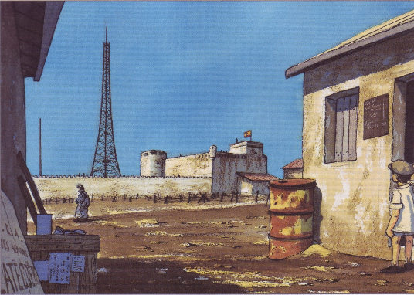  Félix me conseilla d'aller me reposer et me guida vers les baraquements de la compagnie. Au même moment, le Breguet décollait pour Dakar et s'élevait avant de disparaître dans l'obscurité du ciel saharien. Pendant que je dormirais, son équipage allait affronter la nuit, le froid et le désert...  Le lendemain matin, un rayon de soleil filtrant entre deux planches disjointes du baraquement me réveilla.  En sortant, je pus admirer le paysage que la nuit m'avait caché la veille. Cap-Juby était complètement isolé: à l'ouest, l'océan Atlantique; à l'est, le désert. Entre les deux, un fort espagnol et l'escale de l'Aéropostale.  Dans le hangar, Félix s'affairait sur le Laté 26 de Peyrat.  - Nous n'avons pas dormi de la nuit, me dit-il. Avec les collègues, nous avons réparé les deux Laté. Je me suis occupé de la fuite d'huile du moteur de Pevrat, et ils ont remis en état le train d'atterrissage du Laté 25 de réserve qui est derrière toi.  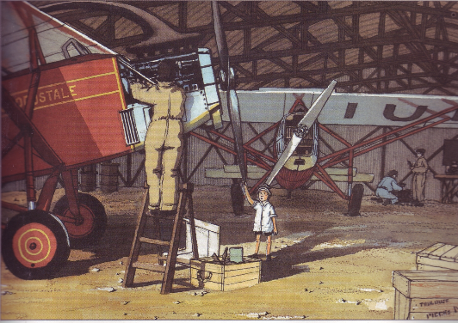  - Est-ce qu'on a retrouvé l'avion disparu? Demandai-je.  - Non, on attend que la brume se lève pour partir à sa recherche.  Vers 9 h, le ciel s'étant dégagé, l'opération de sauvetage de l'équipage Joriau-Mérel pouvait débuter...
Vocabulaire :
Cherche les définitions des mots suivants.
une escale, transborde (transborder ) , un biplan, un interprète, un baraquement, disjointe

